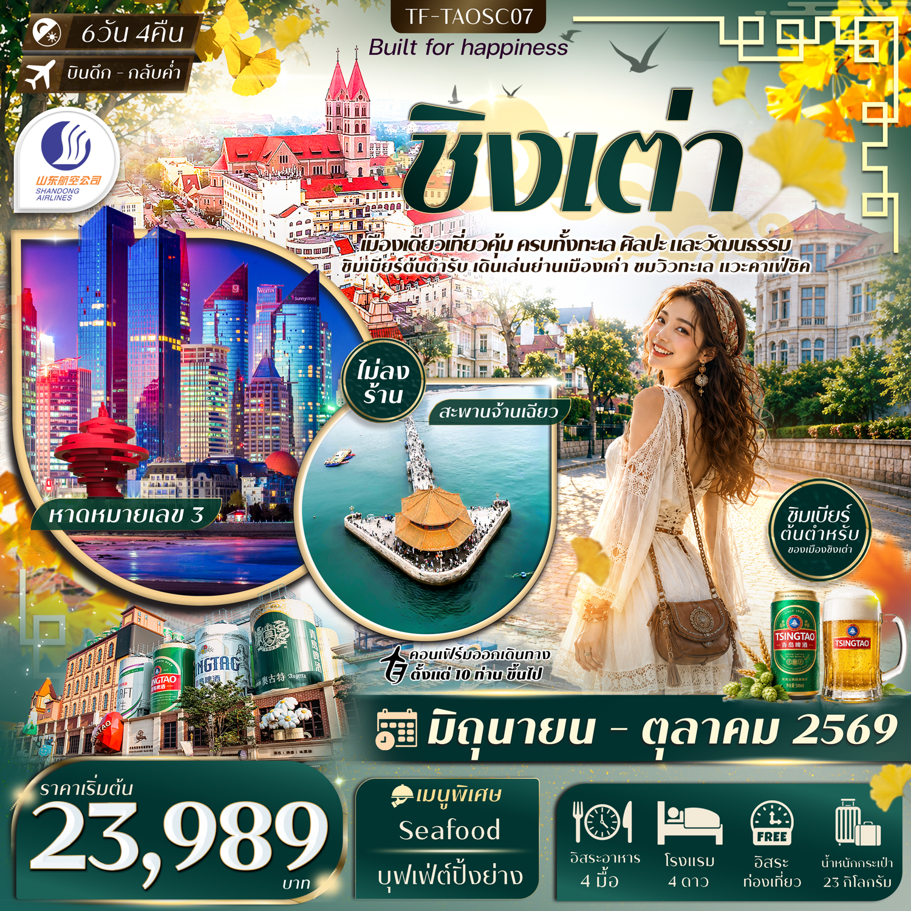

วันที่ | รายการท่องเที่ยว | รายละเอียดมื้ออาหาร |  |  | โรงแรมที่พัก
วันที่ | รายการท่องเที่ยว | เช้า | เที่ยง | เย็น | ระดับ 4 ดาว หรือเทียบเท่า
1 | กรุงเทพฯ-ชิงเต่า-รับคณะที่สนามบิน | - | - | -
2 | ชิงเต่า-สะพานจ้านเฉียว-ถนนจงซาน-โบสถ์คริสต์ St.Michael’Cathedral-ถนนวัฒนธรรมต้าเปาเต่า-  ถนนพีฉายหยวน-ถนน Silver Fish Street  -(BKK-TAO SC4080/02.25-08.05) |  | 🍽 | 🍽  บุฟเฟต์  ปิ้งย่าง | Novotel Qingdao Newhope  ระดับ 4 ดาว หรือเทียบเท่า
3 | หมู่บ้านชาวประมง Shi Zhi Kou-ภูเขาเสี้ยวหยูซาน-ถนนศิลปะหลงเจียงลู่-ถนนต้าเสวี่ย-ถนนปาต้ากวน-บ้านพักตากอากาศเจียงไคเช็ค(ชมด้านนอก)-หาดหมายเลข 2 | 🍽 | 🍽 | 🍽  Sea Food | Novotel Qingdao Newhope  ระดับ 4 ดาว หรือเทียบเท่า
4 | พิพิธภัณฑ์ชิงเต่า-สวนเสี่ยวม่ายเต่า-Qinyu Rd.-  ถนนคนเดินไถตง-ชมวิวกลางคืนหาดหมายเลข 3 | 🍽 | 🍽 | X | Novotel Qingdao Newhope  ระดับ 4 ดาว หรือเทียบเท่า
5 | อิสระท่องเที่ยว | 🍽 | X | X | Novotel Qingdao Newhope  ระดับ 4 ดาว หรือเทียบเท่า
6 | พิพิธภัณฑ์เบียร์ชิงเต่า(ชิมเบียร์ฟรี 2 แก้ว)-จัตุรัส 54-  ศูนย์กีฬาโอลิมปิกทางน้ำชิงเต่า-ห้าง Mix C Mall-สนามบินชิงเต่า-เดินทางกลับกรุงเทพฯ  (TAO-BKK SC4079/21.50-01.55)(+1) | 🍽 | X
ผู้จัดฯ รายการท่องเที่ยวอาจมีการปรับและเปลี่ยนตามความเหมาะสมและสถานการณ์
โดยจะคํานึงถึงผลประโยชน์ลูกค้าเป็นสําคัญ โดยไม่ต้องแจ้งให้ทราบล่วงหน้า
รายละเอียดเที่ยวบิน : สายการบิน Shandong Airlines (SC)
 | เส้นทางการบิน | น้ำหนักสัมภาระ | เที่ยวบิน | ระยะเวลาเดินทาง
 | กรุงเทพ-ชิงเต่า BKK-TAO | 23 KG | SC4080/02.25-08.05 | ประมาณ 4 ชั่วโมง 45 นาที
 | ชิงเต่า-กรุงเทพ TAO-BKK | 23 KG | SC4079/21.05-01.25 | ประมาณ 4 ชั่วโมง 45 นาที

10 ท่านการันตีออกเดินทาง กรณียอดจองไม่ครบตามจำนวนที่ผู้จัดกำหนดไว้ ผู้จัดขอยกเลิกการเดินทาง
หรือแนะนำรายการทัวร์อื่นให้ผู้เดินทางแทน หรือ คืนเงินมัดจำเต็มจำนวน
ราคานี้เป็นราคาที่รวมค่าภาษีน้ำมัน และภาษีสนามบินแล้ว
หากมีการเรียกเก็บเพิ่มจากสายการบิน ผู้จัดจะทำการแจ้ง และเรียกเก็บเพิ่มจากผู้โดยสารอีกครั้ง
วันเดินทาง | ผู้ใหญ่  (พัก 2-3 ท่าน)  (ไม่มีราคาเด็ก) | พักเดี่ยวจ่ายเพิ่ม | Infant  (ไม่เกิน 2 ปี) | ค่าทิป  (ไกด์+คนขับ+หัวหน้าทัวร์) | มัดจำ/ที่นั่ง
30 มิถุนายน -05 กรกฎาคม 2569 | 26,989 บาท | 6,900 บาท | 6,900 บาท | 2,000 บาท | 10,000 บาท
10-15 กรกฎาคม 2569 | 26,989 บาท | 6,900 บาท | 6,900 บาท | 2,000 บาท | 10,000 บาท
21-26 กรกฎาคม 2569  เทศกาลเบียน์ชิงเต๋า | 26,989 บาท | 6,900 บาท | 6,900 บาท | 2,000 บาท | 10,000 บาท
31 กรกฎาคม -05 สิงหาคม 2569  เทศกาลเบียน์ชิงเต๋า | 26,989 บาท | 6,900 บาท | 6,900 บาท | 2,000 บาท | 10,000 บาท
11-16 สิงหาคม 2569  เทศกาลเบียน์ชิงเต๋า | 26,989 บาท | 6,900 บาท | 6,900 บาท | 2,000 บาท | 10,000 บาท
24-29 สิงหาคม 2569 | 26,989บาท | 6,900 บาท | 6,900 บาท | 2,000 บาท | 10,000 บาท
04-09 กันยายน 2569 | 24,989 บาท | 5,500 บาท | 6,900 บาท | 2,000 บาท | 10,000 บาท
09-14 กันยายน 2569 | 24,989 บาท | 5,500 บาท | 6,900 บาท | 2,000 บาท | 10,000 บาท
11-16 กันยายน 2569 | 24,989 บาท | 5,500 บาท | 6,900 บาท | 2,000 บาท | 10,000 บาท
15-20 กันยายน 2569 | 23,989 บาท | 5,500 บาท | 6,900 บาท | 2,000 บาท | 10,000 บาท
16-21 กันยายน 2569 | 23,989 บาท | 5,500 บาท | 6,900 บาท | 2,000 บาท | 10,000 บาท
22-27 กันยายน 2569  ช่วงใบไม้เปลี่ยนสี | 24,989 บาท | 5,500 บาท | 6,900 บาท | 2,000 บาท | 10,000 บาท
27 กันยายน-02ตุ ลาคม 2569  ช่วงใบไม้เปลี่ยนสี | 25,989 บาท | 5,500 บาท | 6,900 บาท | 2,000 บาท | 10,000 บาท
04-09 ตุลาคม 2569  ช่วงใบไม้เปลี่ยนสี | 25,989 บาท | 5,500 บาท | 6,900 บาท | 2,000 บาท | 10,000 บาท
07-12 ตุลาคม 2569  ช่วงใบไม้เปลี่ยนสี | 26,989 บาท | 5,500 บาท | 6,900 บาท | 2,000 บาท | 10,000 บาท
11-16 ตุลาคม 2569  ช่วงใบไม้เปลี่ยนสี | 25,989 บาท | 5,500 บาท | 6,900 บาท | 2,000 บาท | 10,000 บาท
18-23 ตุลาคม 2569 | 25,989 บาท | 5,500 บาท | 6,900 บาท | 2,000 บาท | 10,000 บาท
ชำระค่าทิปที่สนามบินวันเดินทาง ท่านละ 2,000 บาท

วันที่หนึ่ง | กรุงเทพฯ-ชิงเต่า-รับคณะที่สนามบิน (BKK-TAO SC4080/02.25-08.05) | -/-/-
23.00 น. คณะพบกัน ณ จุดนัดหมาย สนามบินสุวรรณภูมิ เคาน์เตอร์สายการบิน Shandong Airlines (SC)
โดยจะมีเจ้าหน้าที่คอยอำนวยความสะดวกในการออกบัตรโดยสารและโหลดสัมภาระต่างๆ แก่ท่าน

วันที่สอง | ชิงเต่า-สะพานจ้านเฉียว-ถนนจงซาน-โบสถ์คริสต์ St.Michael’Cathedral-ถนนวัฒนธรรมต้าเปาเต่า-  ถนนพีฉายหยวน-ถนน Silver Fish Street  (BKK-TAO SC4080/02.25-08.05) | -/L/D
02.25 น. ออกเดินทางสู่เมืองชิงเต่า ประเทศจีน โดยสายการบิน Shandong Airlines (SC) เที่ยวบิน SC4080
(มีบริการอาหารบนเครื่อง)
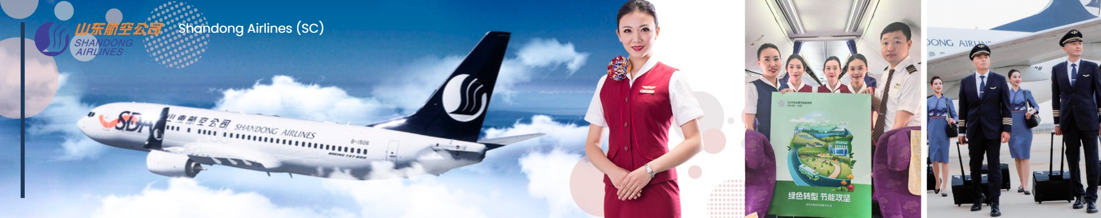
08.05 น. เดินทางถึงเมืองชิงเต่า นำท่านผ่านพิธีการตรวจคนเข้าเมือง จากนั้นแต่ละท่านรับกระเป๋าสัมภาระที่โหลดตรวจเช็คให้เรียบร้อย (ประเทศจีนเวลาเร็วกว่าไทย 1 ชั่วโมง)
ชิงเต่า (Qingdao) เมืองท่าชายทะเลชื่อดัง หนึ่งในห้าเมืองท่าที่ใหญ่ที่สุดของประเทศจีน ได้รับสมญานามว่า “ไข่มุกแห่งทะเลเหลือง” เมืองตากอากาศที่ผสมผสานเสน่ห์ตะวันออกกับกลิ่นอายยุโรปจากสมัยอาณานิคมเยอรมันอย่างลงตัว
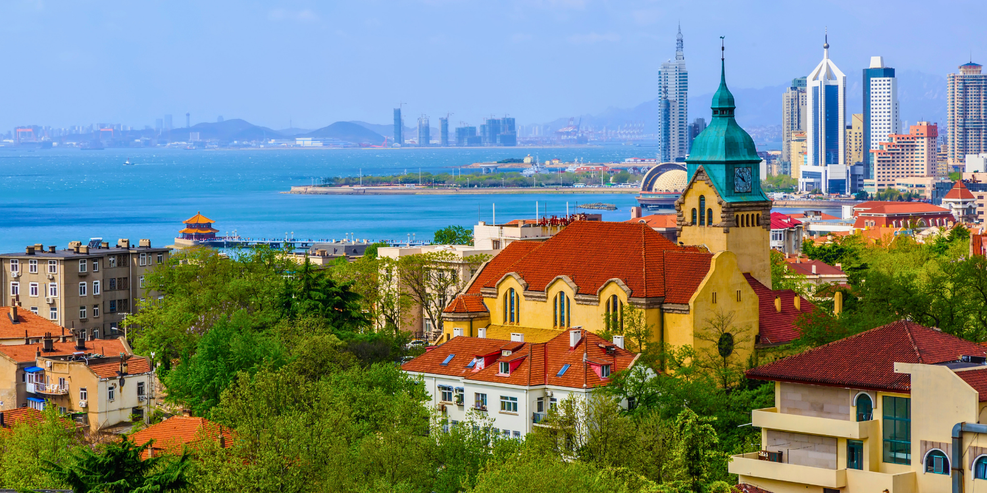
นำท่านสู่ สะพานจ้านเฉียว (Zhanqiao Pier) ถ่ายภาพภายนอก แลนด์มาร์กสำคัญและสัญลักษณ์ของเมืองชิงเต่า สะพานแห่งนี้ทอดยาวสู่ทะเลจากชายฝั่งใจกลางเมือง สร้างขึ้นตั้งแต่สมัยราชวงศ์ชิง มีความยาวประมาณ 440 เมตร เป็นจุดชมวิวทะเลยอดนิยม ท่านสามารถเพลิดเพลินกับบรรยากาศชายทะเล และวิวอ่าวชิงเต่าอันกว้างไกล อีกทั้งยังเป็นจุดถ่ายภาพยอดนิยมที่มองเห็นภาพเมืองชิงเต่าตัดกับท้องฟ้าและผืนน้ำสีฟ้าได้อย่างสวยงาม
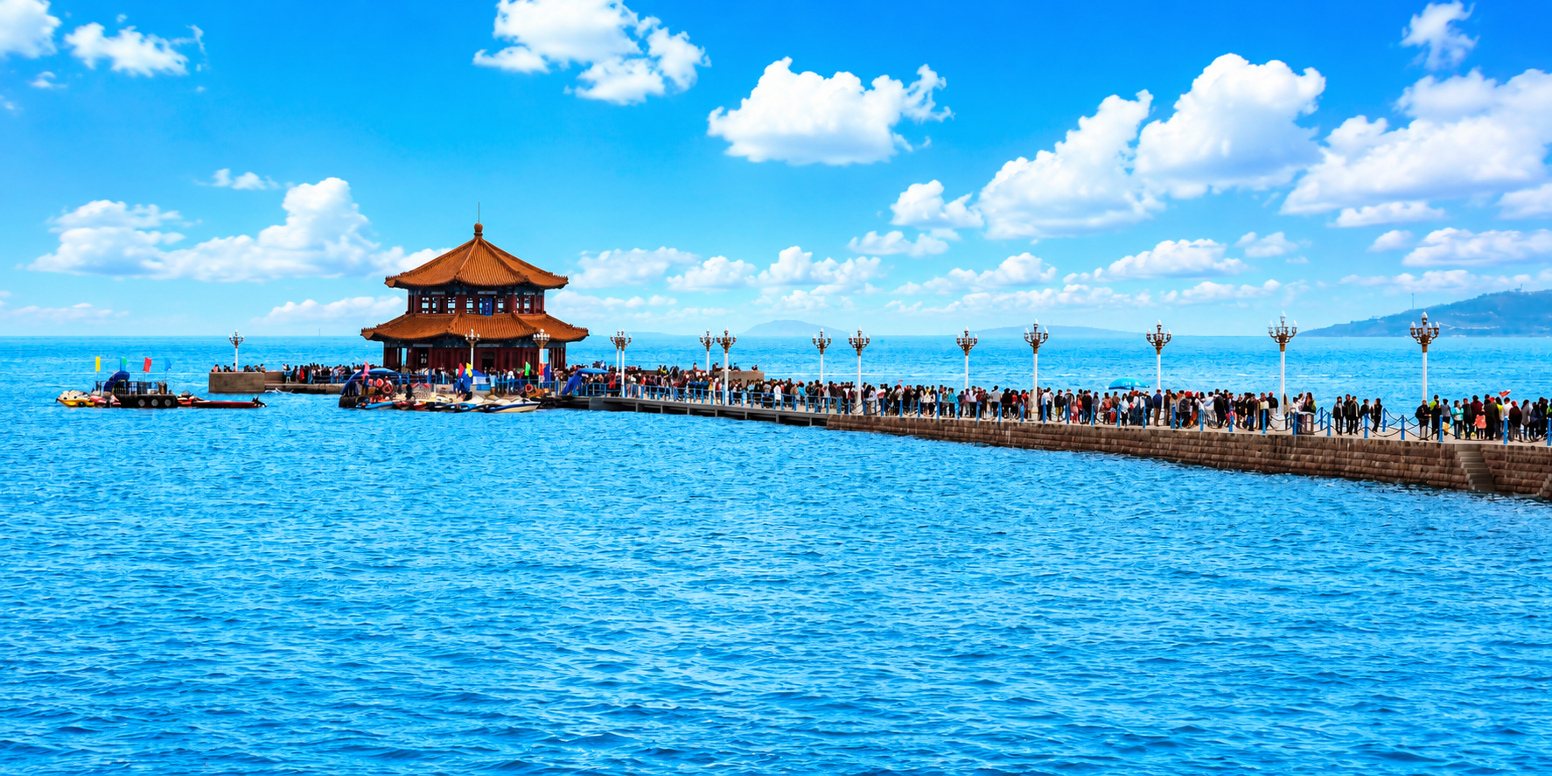
นำท่านเดินชมบรรยากาศบน ถนนจงซาน (Zhongshan Road) ถนนสายเก่าแก่ใจกลางเมืองชิงเต่า ที่เต็มไปด้วยเสน่ห์ของอาคารสไตล์ยุโรปยุคอาณานิคมและกลิ่นอายเมืองท่าริมทะเลอันคึกคัก ถนนสายนี้ถือเป็นย่านการค้าสำคัญในอดีต ปัจจุบันเต็มไปด้วยร้านค้า ร้านอาหาร คาเฟ่ และร้านของฝากท้องถิ่นให้เลือกช้อปอย่างเพลิดเพลิน
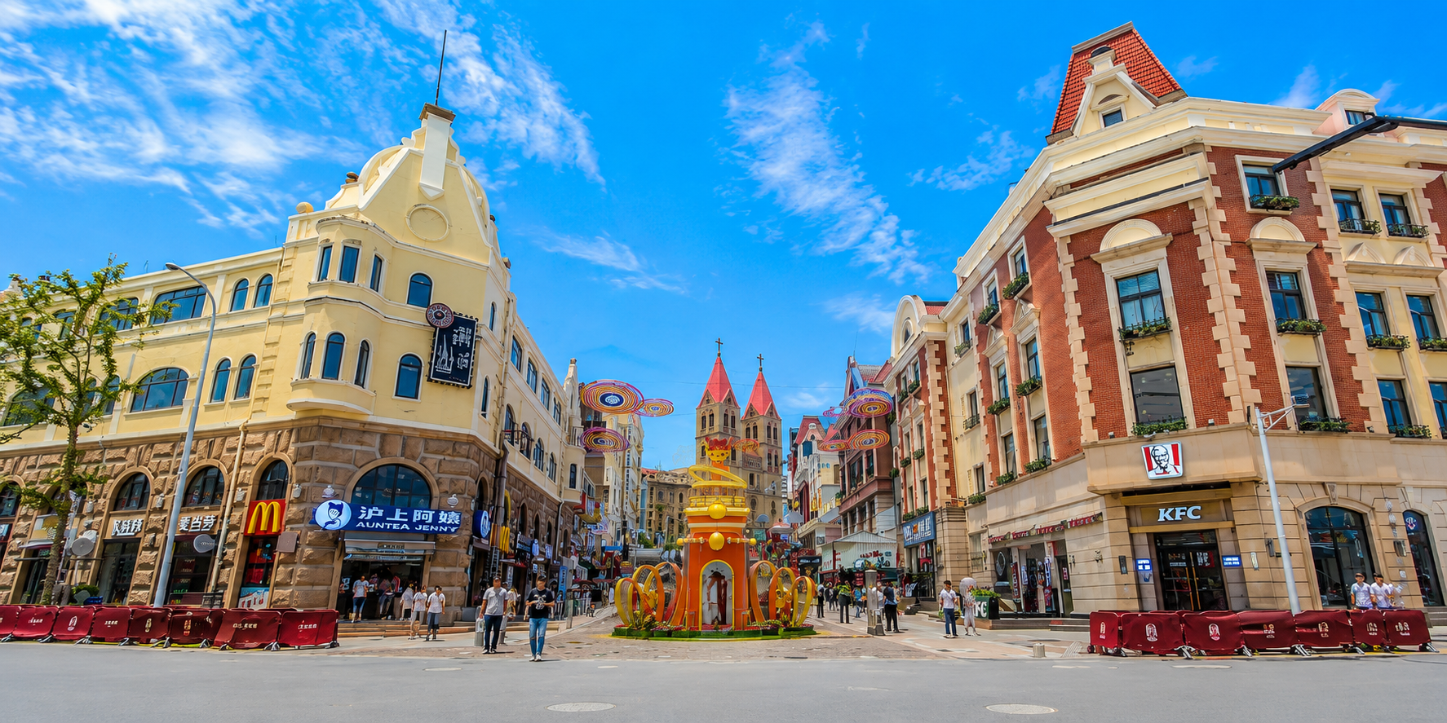
เที่ยง รับประทานอาหารกลางวัน ณ ภัตตาคาร
นำท่านแวะถ่ายภาพด้านนอกของ โบสถ์คริสต์เซนต์ไมเคิล (St. Michael’s Cathedral) หนึ่งในสัญลักษณ์สำคัญและแลนด์มาร์กอันโดดเด่นของเมืองชิงเต่า ซึ่งได้รับการยกย่องว่าเป็นหนึ่งในโบสถ์คริสต์ที่มีความงดงามที่สุดแห่งหนึ่งในประเทศจีน โบสถ์แห่งนี้สร้างขึ้นโดยมิชชันนารีชาวเยอรมันในช่วงยุคอาณานิคม และได้รับอิทธิพลทางศิลปะจากสถาปัตยกรรมแบบโกธิกผสมผสานกับสไตล์โรมาเนสก์อย่างลงตัว ตัวอาคารโดดเด่นด้วยหอคอยคู่สูงสง่าที่มียอดหลังคาสีแดงอันเป็นเอกลักษณ์ รายล้อมด้วยรายละเอียดการตกแต่งอันประณีต บรรยากาศโดยรอบเงียบสงบและอบอวลไปด้วยกลิ่นอายของยุโรป ทำให้ผู้มาเยือนรู้สึกราวกับได้ย้อนเวลากลับไปสู่ยุคแห่งความรุ่งเรืองในอดีต
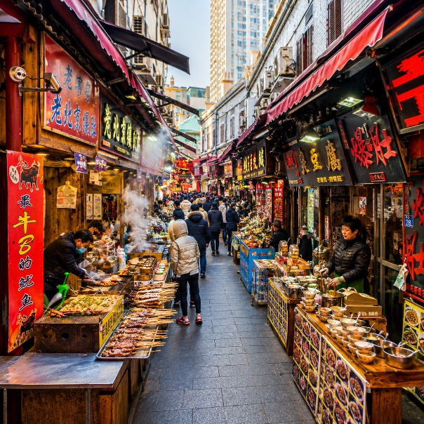
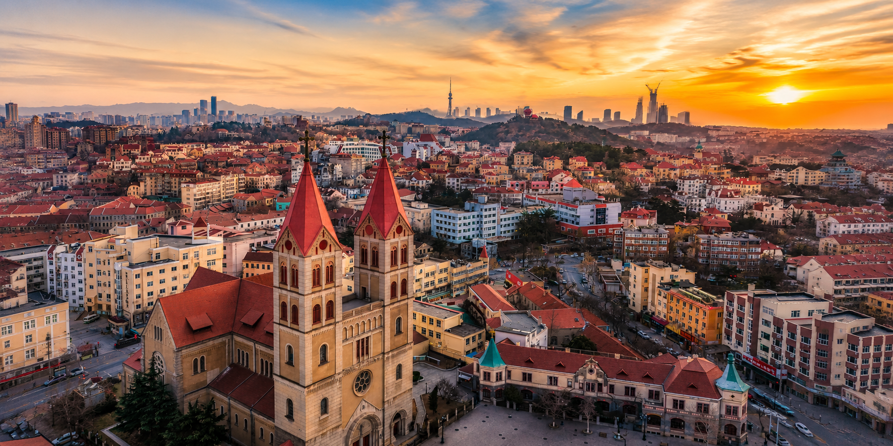
บริเวณใกล้กัน ท่านยังได้ช้อปปิ้ง ถนนวัฒนธรรมต้าเปาเต่า ตรอกโบราณดังที่ชิงเต่า ถนนสายสำคัญที่ผสมผสานวัฒนธรรมและประวัติศาสตร์ ได้อย่างลงตัว ภายในมีร้านค้าต่างๆ มากมายให้นักท่องเที่ยวได้เลือกช้อปปิ้ง สถานที่แห่งนี้ได้รับการพัฒนาเป็นแหล่งท่องเที่ยวสำคัญ พร้อมทั้งเป็น ย่านการค้าและเขตเศรษฐกิจคึกคัก ของเมืองชิงเต่า จากนั้น นำท่านสัมผัส บรรยากาศอันมีชีวิตชีวาของ ถนนพีฉายหยวน (Pichaiyuan Street) ย่านการค้าเก่าแก่และถนนคนเดินชื่อดังใจกลางเมือง สะท้อนเสน่ห์ของวิถีชีวิตท้องถิ่นและวัฒนธรรมอันเป็นเอกลักษณ์ของเมืองท่าแห่งนี้ได้อย่างลงตัว ตลอดสองข้างทางเรียงรายไปด้วยร้านค้า ร้านอาหารพื้นเมือง และแผงจำหน่ายของว่างขึ้นชื่อมากมาย ไม่ว่าจะเป็นอาหารทะเลสดใหม่ เกี๊ยวนึ่ง ซาลาเปา ขนมพื้นเมือง และของฝากหลากหลายชนิด
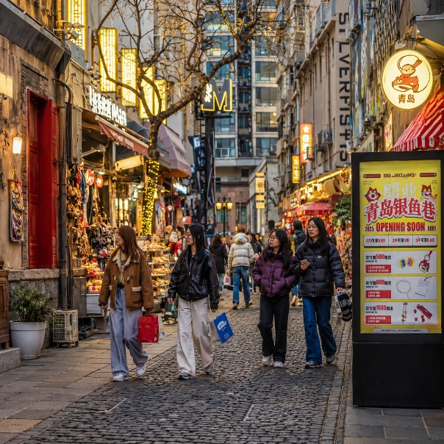
นำท่านเดินทางสู่ ซอยยิ้นอวี่ (Yinyu Alley / Silver Fish Alley) หรือที่รู้จักกันในนาม "ซอยปลาเงิน" ย่านเมืองเก่าชิงเต่า ที่ถูกปลุกให้ฟื้นคืนชีพอีกครั้ง ผ่านการรีโนเวทอาคารอิฐเก่าแก่อายุกว่าร้อยปี ที่ยังคงกลิ่นอายสถาปัตยกรรมเยอรมันและบ้านจีนดั้งเดิม (Liyuan Style) ไว้อย่างครบถ้วน ให้ท่านได้เดินสำรวจเสน่ห์ของตึกย้อนยุคที่ปัจจุบันกลายเป็นที่ตั้งของคาเฟ่ดีไซน์เก๋ แกลเลอรี่งานอาร์ต และร้านค้าสุดชิคที่ซ่อนตัวอยู่ตามตรอกซอกซอย พร้อมมุมถ่ายภาพสวย ๆ ให้ท่านอิสระเลือกซื้อของที่ระลึกดีไซน์เฉพาะตัว

ค่ำ รับประทานอาหารค่ำ เมนูพิเศษ : บุฟเฟต์ปิ้งย่าง
จากนั้นเดินทางเข้าสู่โรงแรมที่พัก Novotel Qingdao Newhope ระดับ 4 ดาว หรือเทียบเท่า
วันที่สาม | หมู่บ้านชาวประมง Shi Zhi Kou-ภูเขาเสี้ยวหยูซาน-ถนนศิลปะหลงเจียงลู่-ถนนต้าเสวี่ย-ถนนปาต้ากวน-บ้านพักตากอากาศเจียงไคเช็ค(ชมด้านนอก)-หาดหมายเลข2 | B/L/D
เช้า รับประทานอาหารเช้า ณ โรงแรม
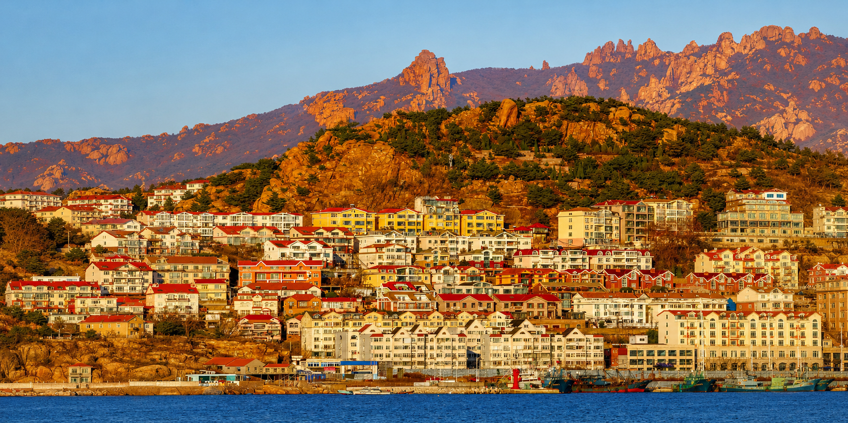
นำท่านเช็คอิน หมู่บ้านชาวประมงซาจื่อโขว่(Shazikou) (ใช้เวลาเดินทางประมาณ 1 ชั่วโมง) พิกัดถ่ายรูปเช็คอิน สุดโรแมนติกเจ้าของฉายา "อิตาลีแห่งเมืองชิงเต่า" ตื่นตากับภาพบ้านเรือนหลากสีสันที่ปลูกลดหลั่นบนเนินเขา ตัดกับผืนน้ำทะเลสีครามและขอบฟ้ากว้างไกล ให้ท่านอิสระเดินเล่นรับลมทะเลสูดอากาศบริสุทธิ์ พร้อมหามุมถ่ายรูปยอดฮิตริมชายหาดที่มีฉากหลังเป็นหมู่บ้านบนเขา ให้ความรู้สึกเหมือนกำลังท่องเที่ยวอยู่ชายฝั่งยุโรป เป็นจุดพักสายตาและเติมความสดชื่นให้กับทริปได้อย่างดีเยี่ยม
นำท่านสู่ ภูเขาเสี้ยวหยูซาน (Xiaoyushan Hill) เนินเขาขนาดเล็กที่ตั้งอยู่ใจกลางเมืองชิงเต่า หนึ่งในจุดชมวิวที่งดงามที่สุดของเมือง จากยอดเขาท่านจะได้สัมผัสทัศนียภาพแบบพาโนรามาของชายฝั่งทะเล อาคารบ้านเรือนสไตล์ยุโรปหลังคาสีส้ม โบสถ์เซนต์ไมเคิล และสะพานเจียเชี่ยวอันโด่งดัง ท่ามกลางอากาศบริสุทธิ์และสายลมทะเลพัดผ่าน

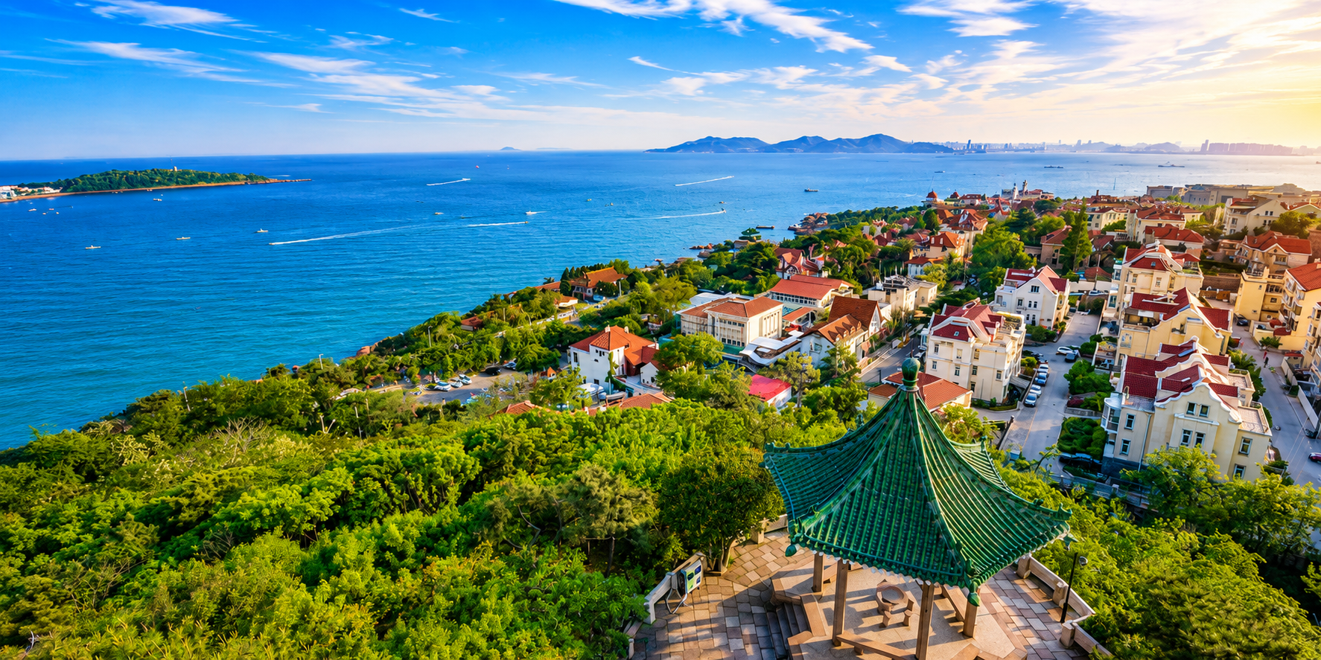
เที่ยง รับประทานอาหารกลางวัน ณ ภัตตาคาร
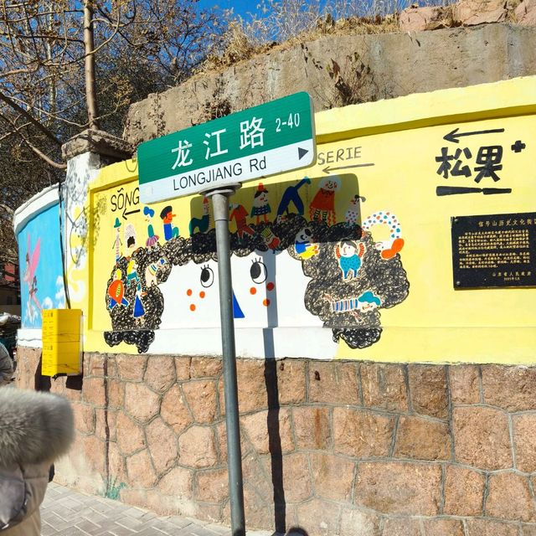
จากนั้นนำท่านเดินถัดไปยัง ถนนหลงเจียง (Longjiang Road)อีกหนึ่งแลนด์มาร์กยอดนิยมของชิงเต่า และเป็นแหล่งรวมวัยรุ่นของเมือง เต็มไปด้วยงานสตรีทอาร์ต ร้านค้า คาเฟ่ และมุมถ่ายรูปมากมาย ให้ท่านอิสระเดินเล่นและเก็บภาพบรรยากาศตามอัธยาศัย ถนนต้าเสวี่ย (Daxue Road หรือ University Road) ย่านสุดชิคและถนนสายศิลปะชื่อดังใจกลางเมืองชิงเต่า ที่ผสานเสน่ห์ของสถาปัตยกรรมยุโรปเข้ากับบรรยากาศอันแสนโรแมนติกได้อย่างลงตัว สองข้างทางรายล้อมด้วยอาคารเก่าแก่ คาเฟ่สุดเก๋ ร้านหนังสือ แกลเลอรีศิลปะ และร้านค้าสไตล์ร่วมสมัย ให้ท่านได้เพลิดเพลินกับการเดินเล่น ถ่ายภาพ และสัมผัสวิถีชีวิตอันมีชีวิตชีวาของชาวเมืองชิงเต่า ท่ามกลางบรรยากาศที่เต็มไปด้วยกลิ่นอายแห่งศิลปะและวัฒนธรรม จนได้รับการขนานนามว่าเป็นหนึ่งในถนนที่มีเสน่ห์และได้รับความนิยมมากที่สุดแห่งหนึ่งของเมืองชิงเต่า บริเวณใกล้กัน ท่านยังได้ช้อปปิ้ง ถนนวัฒนธรรมต้าเปาเต่า ตรอกโบราณดังที่ชิงเต่า ถนนสายสำคัญที่ผสมผสานวัฒนธรรมและประวัติศาสตร์ ได้อย่างลงตัว

นำท่านเดินทางสู่ บ้านพักตากอากาศของเจียงไคเช็ค (Chiang Kai-shek Former Residence) (ชมด้านนอก) หนึ่งในสถานที่สำคัญทางประวัติศาสตร์ของเมืองชิงเต่า อดีตที่ประทับพักผ่อนของอดีตผู้นำสาธารณรัฐจีน โดดเด่นด้วยสถาปัตยกรรมสไตล์ยุโรปอันสง่างามที่ผสมผสานเข้ากับบรรยากาศริมทะเลได้อย่างลงตัว นำท่านชมความงดงามของตัวอาคารจากภายนอก พร้อมเก็บภาพความประทับใจกับสถานที่ที่สะท้อนเรื่องราวทางประวัติศาสตร์และเสน่ห์อันคลาสสิกของเมืองชิงเต่าได้อย่างน่าประทับใจ
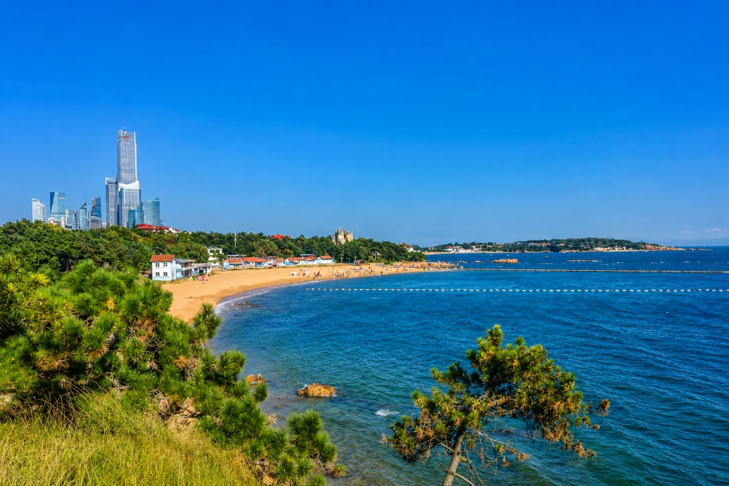
ชมความงดงามของ หาดหมายเลข 2 (No.2 Bathing Beach) ชายหาดชื่อดังในย่านปาต้ากวนของเมืองชิงเต่า ที่โดดเด่นด้วยแนวหาดทรายโค้งสวยทอดรับกับน้ำทะเลสีฟ้าใส ตัดกับโขดหินธรรมชาติและทิวสนริมชายฝั่งอย่างลงตัว บรรยากาศเงียบสงบและโรแมนติก

ค่ำ รับประทานอาหารค่ำ ณ ภัตตาคาร
จากนั้นเดินทางเข้าสู่โรงแรมที่พัก Novotel Qingdao Newhope ระดับ 4 ดาว หรือเทียบเท่า

วันที่สี่ | พิพิธภัณฑ์ชิงเต่า-สวนเสี่ยวม่ายเต่า-Qinyu Rd.-ถนนคนเดินไถตง-ชมวิวกลางคืนหาดหมายเลข3 | B/L/-
เช้า รับประทานอาหารเช้า ณ โรงแรม
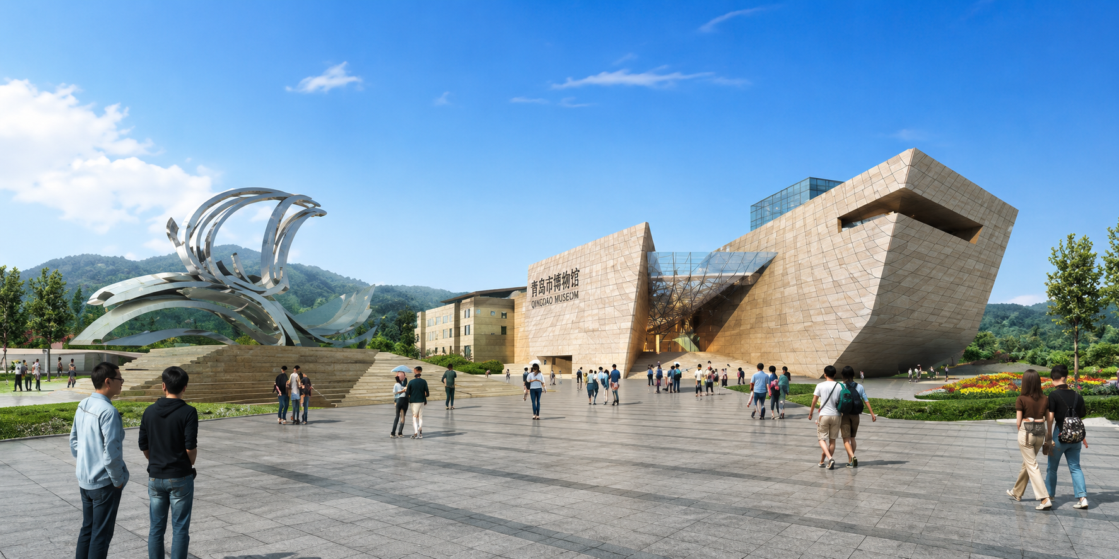
หลังอาหารเช้า นำท่านเดินทางสู่ พิพิธภัณฑ์ชิงเต่า (Qingdao Museum) พิพิธภัณฑ์สำคัญของเมืองที่รวบรวมเรื่องราวประวัติศาสตร์ วัฒนธรรม และพัฒนาการของชิงเต่าตั้งแต่อดีตจนถึงปัจจุบัน ภายในจัดแสดงโบราณวัตถุ งานศิลปะ และนิทรรศการที่สะท้อนเอกลักษณ์ของเมืองชิงเต่า ให้ท่านได้เรียนรู้เรื่องราวของเมืองแห่งนี้มากยิ่งขึ้น

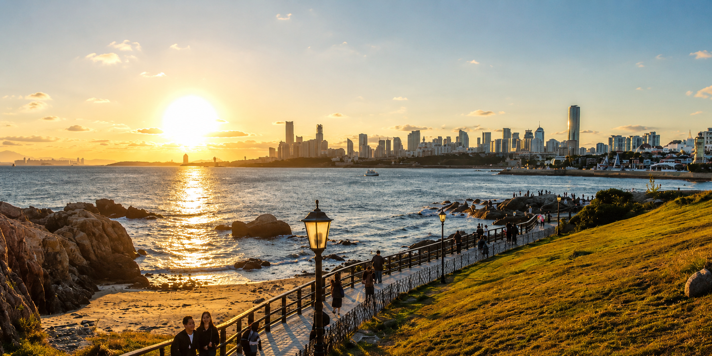
จากนั้นนำท่านสัมผัสความงดงามของ สวนเสี่ยวม่ายเต่า (Xiaomaidao Park) อัญมณีแห่งชายฝั่งทะเลชิงเต่า สถานที่พักผ่อนยอดนิยมที่เต็มไปด้วยเสน่ห์ของธรรมชาติอันบริสุทธิ์ รายล้อมด้วยสนามหญ้าสีเขียวสด ทางเดินเลียบทะเล และวิวทะเลสีครามอันกว้างใหญ่สุดสายตา ท่ามกลางบรรยากาศอันแสนโรแมนติกและเงียบสงบ เหมาะสำหรับการเดินเล่นพักผ่อน ชื่นชมทัศนียภาพอันงดงาม และเก็บภาพความทรงจำสุดประทับใจของเมืองชายทะเลที่มีชื่อเสียงแห่งนี้
เที่ยง รับประทานอาหารกลางวัน ณ ภัตตาคาร
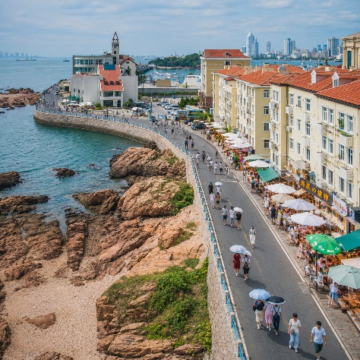
เช็คอิน ถนนฉินหยู่ (Qinyu Road) ถนนเลียบชายฝั่งทะเลอันแสนโรแมนติกของเมืองชิงเต่า ที่ได้รับการยกย่องให้เป็นหนึ่งในถนนที่มีทัศนียภาพงดงามที่สุดของเมือง ตลอดสองข้างทางรายล้อมด้วยกำแพงหินสไตล์ยุโรป ต้นไม้เขียวขจี และวิวทะเลสีครามสุดสายตา ให้ท่านได้ดื่มด่ำกับบรรยากาศอันเงียบสงบ พร้อมเพลิดเพลินกับการเก็บภาพความประทับใจในมุมถ่ายรูปยอดนิยมริมทะเล นำท่าน

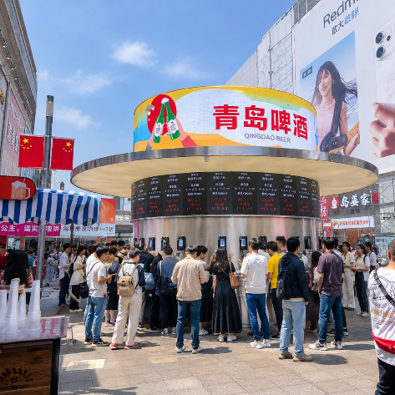
อิสระช็อปปิ้งและเพลิดเพลิน ถนนคนเดินไถตง (Taidong Pedestrian Street) ย่านการค้าขนาดใหญ่ใจกลางเมือง ชิงเต่า (Qingdao) ที่คึกคักและเต็มไปด้วยสีสันแห่งชีวิตประจำวัน ถนนแห่งนี้เป็นแหล่งรวมสินค้าแฟชั่น แบรนด์ท้องถิ่น ร้านอาหาร คาเฟ่ และร้านของฝากมากมาย เหมาะสำหรับนักท่องเที่ยวที่ต้องการสัมผัสวิถีเมืองและเลือกซื้อของที่ระลึกกลับบ้าน

ค่ำ อิสระอาหารค่ำตามอัธยาศัย
จากนั้นเดินทางเข้าสู่โรงแรมที่พัก Novotel Qingdao Newhope ระดับ 4 ดาว หรือเทียบเท่า
วันที่ห้า | อิสระท่องเที่ยว | B/-/-
เช้า รับประทานอาหารเช้า ณ โรงแรม
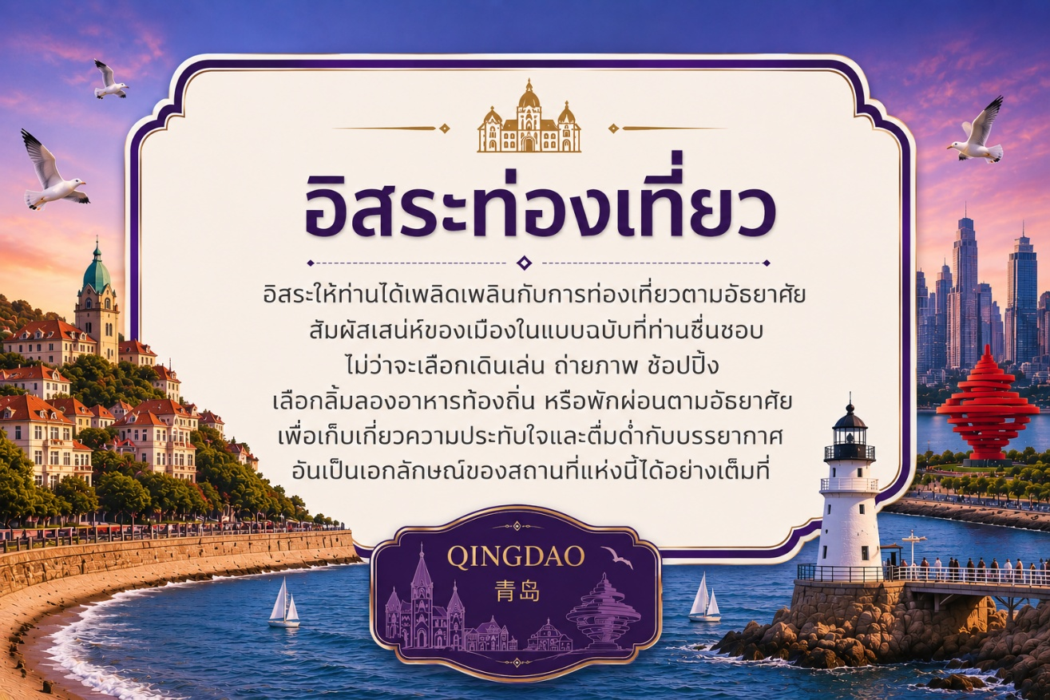

วันที่หก | พิพิธภัณฑ์เบียร์ชิงเต่า(ชิมเบียร์ฟรี 2 แก้ว)-จัตุรัส 54-  ศูนย์กีฬาโอลิมปิกทางน้ำชิงเต่า-ห้าง Mix C Mall-สนามบินชิงเต่า-เดินทางกลับกรุงเทพฯ  (TAO-BKK SC4079/21.50-01.55)(+1) | B/-/-
เช้า รับประทานอาหารเช้า ณ โรงแรม
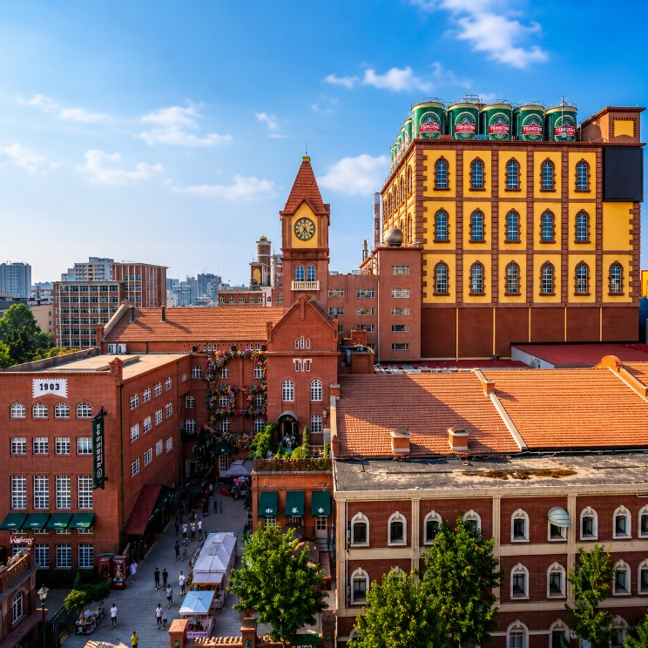
นำท่านเยือน โรงเบียร์ชิงเต่า (Tsingtao Brewery) (พิเศษ:ชิมเบียร์ฟรี2แก้ว/ท่าน) สถานที่ก่อตั้งโรงงานเบียร์แห่งแรกของจีน เรียนรู้ประวัติความเป็นมาและกระบวนการพัฒนาตั้งแต่ยุคแรกจนถึงปัจจุบัน ชมกรรมวิธีการกลั่นเบียร์แบบดั้งเดิมและเทคโนโลยีการผลิตสมัยใหม่ที่สุดในโลก พร้อมชม ขบวนการบรรจุเบียร์ลงขวดและกระป๋อง เพื่อจัดจำหน่ายสู่ตลาดโลก และลิ้มรส เบียร์ชิงเต่าที่มีชื่อเสียงระดับโลก

นำท่านสู่ จัตุรัส 54 (May Fourth Square) แลนด์มาร์กสำคัญริมชายฝั่งทะเลของเมืองชิงเต่า โดดเด่นด้วย ประติมากรรมเรือใบสีแดงสูงตระหง่าน ที่เป็นสัญลักษณ์ของเมือง พร้อมพื้นที่กว้างขวางสำหรับเดินเล่นและถ่ายภาพบรรยากาศทะเลอ่าวชิงเต่า จัตุรัสแห่งนี้เป็นจุดพักผ่อนยอดนิยมและศูนย์กลางกิจกรรมสำคัญของเมือง

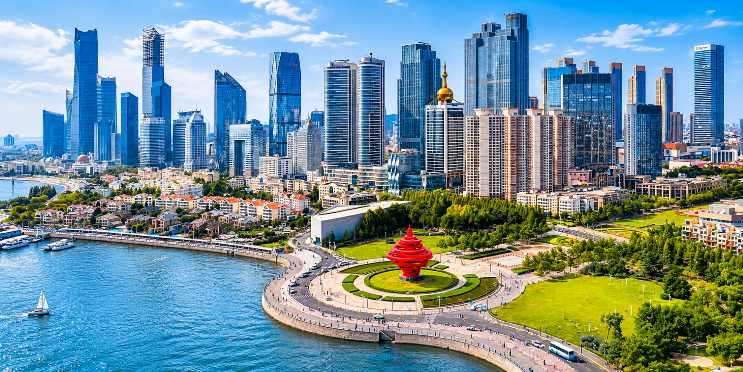
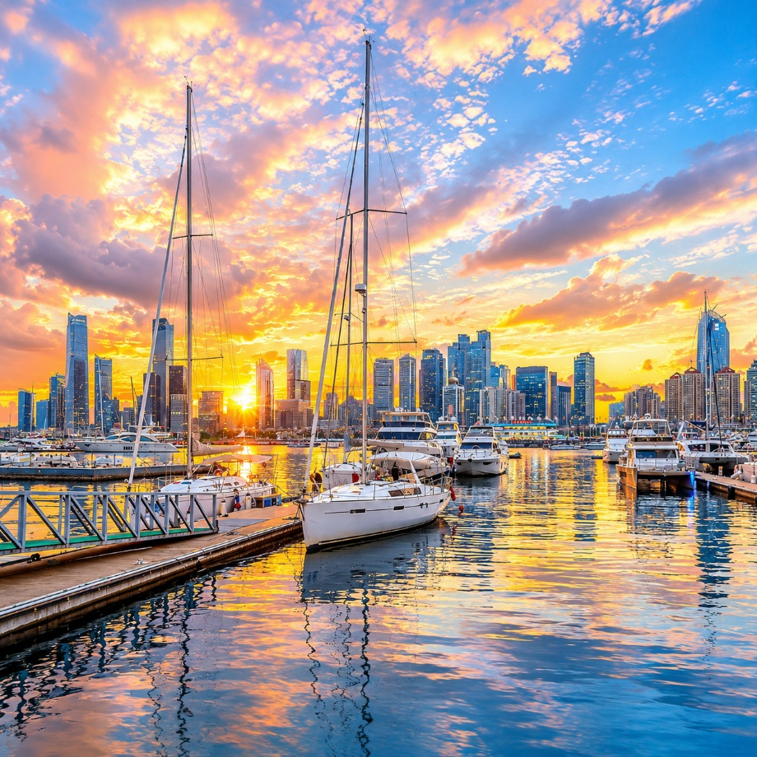

ศูนย์กีฬาเรือใบโอลิมปิก (Olympic Sailing Center) สถานที่จัดแข่งขันกีฬาทางน้ำในงานโอลิมปิก 2008 สัมผัสบรรยากาศท่าเรือสุดพรีเมียมที่เต็มไปด้วยเรือใบสีขาวและเสาธงนานาชาติตลอดชายฝั่ง ให้ท่านบันทึกภาพความประทับใจของประภาคารและซิตี้วิวจากมุมเขื่อนกั้นน้ำที่ทอดยาวลงทะเล

สมควรแก่เวลานำท่าน อิสระช็อปปิ้ง ศูนย์การค้า MixC ชิงเต่า หนึ่งในศูนย์การค้าขนาดใหญ่และทันสมัยที่สุดของเมืองชิงเต่า มณฑลซานตง โดดเด่นด้วยการออกแบบสถาปัตยกรรมร่วมสมัยและการรวบรวมแบรนด์ชั้นนำทั้งระดับสากลและท้องถิ่นไว้ในแห่งเดียว ตั้งอยู่ในทำเลศูนย์กลางธุรกิจของเมือง ทำให้สะดวกต่อการเดินทางและเป็นจุดหมายยอดนิยมภายในศูนย์การค้า MixC มีร้านค้าแฟชั่น เครื่องสำอาง สินค้าไลฟ์สไตล์ และแบรนด์ลักชัวรีหลากหลาย รวมถึงซูเปอร์มาร์เก็ตระดับพรีเมียม โรงภาพยนตร์ และโซนร้านอาหารนานาชาติที่ตอบโจทย์ทุกความต้องการของ
ผู้มาเยือน บรรยากาศภายในกว้างขวาง โปร่งสบาย และจัดสรรพื้นที่อย่างเป็นระบบ
พร้อมให้ท่านอิสระอาหารตามอัธยาศัย

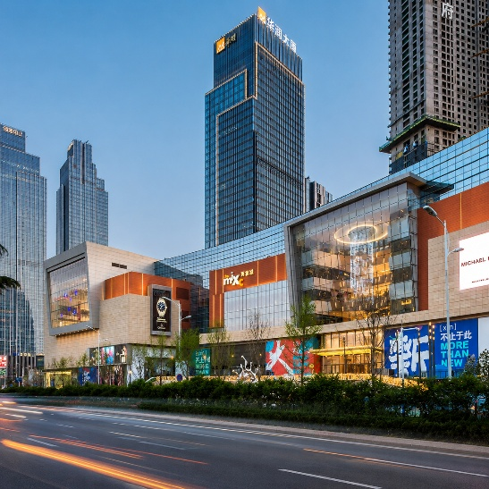
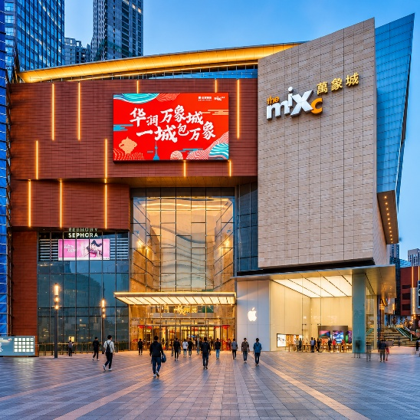
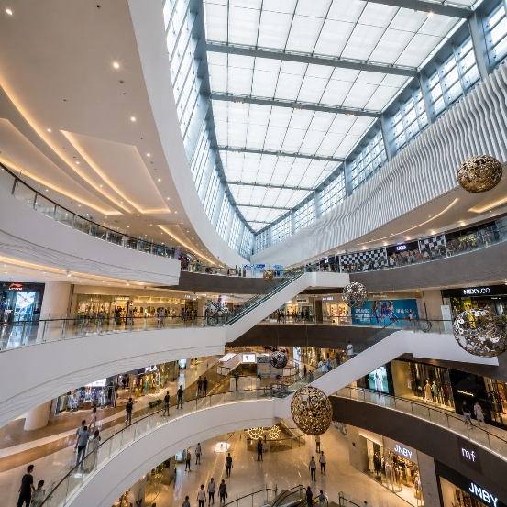
สมควรแก่เวลานำท่านเดินทางสู่สนามบินชิงเต่า
21.55 น. ออกเดินทางจากเมืองชิงเต่า โดยสายการบิน Shandong Airlines (SC) เที่ยวบิน SC4079
01.55น. เดินทางถึงสนามบินสุวรรณภูมิ (+1)

เงื่อนไขการจองทัวร์
⚠️ กรุณาทำการจองล่วงหน้าอย่างน้อย 30 วัน ก่อนออกเดินทาง พร้อมชำระเงินมัดจำครั้งที่ 1 ท่านละ 10,000 บาท หลังจากส่งเอกสารยืนยันการจอง ภายใน 48 ชั่วโมง โดยระบบจะยกเลิกอัตโนมัติทันที หากยังไม่ได้รับยอดเงินตามเวลาที่กำหนด สำหรับรายการใกล้วันเดินทาง หรือรายการลดราคาพิเศษ ทางบริษัทขอสงวนสิทธิ์เรียกเก็บค่าบริการ เต็มจำนวน เท่านั้น
⚠️ กรุณาชำระค่าทัวร์ส่วนที่เหลืออย่างน้อย 20 วัน ก่อนออกเดินทาง หากท่านไม่ชำระภายในระยะเวลาที่บริษัทกำหนด ทางบริษัทจะถือว่าท่านสละสิทธิ์ยกเลิกการเดินทาง และ ขอสงวนสิทธิ์ไม่สามารถคืนเงินมัดจำให้ท่าน ไม่ว่าส่วนใดส่วนหนึ่งก็ตาม
⚠️ กรณีลูกค้าทำการจองภายในระยะเวลาคงเหลือไม่ถึง 15 วัน ก่อนออกเดินทาง ทางบริษัทขอสงวนสิทธิ์ในการเรียกเก็บค่าทัวร์เต็มจำนวน 100%
เงื่อนไขการยกเลิก และ เปลี่ยนแปลงการเดินทาง
⚠️ ยกเลิกก่อนการเดินทางตั้งแต่ 30 วันขึ้นไป คืนเงินค่าทัวร์โดยหักค่าใช้จ่ายที่เกิดขึ้นจริง *ในกรณีที่วันเดินทางตรงกับวันหยุดนักขัตฤกษ์ ต้องยกเลิกก่อน 45 วัน*
⚠️ ยกเลิกก่อนการเดินทาง 15-29 วัน คืนเงิน 50%ของค่าทัวร์ หรือหักค่าใช้จ่ายตามจริง เช่น ค่ามัดจำตั๋วเครื่องบิน โรงแรม และค่าใช้จ่ายจำเป็นอื่นๆ
⚠️ ยกเลิกก่อนการเดินทางน้อยกว่า 15 วัน ขอสงวนสิทธิ์ไม่คืนเงินค่าทัวร์ที่ชำระแล้วทั้งหมด
⚠️ กรณีมีเหตุยกเลิกทัวร์ โดยไม่ใช่ความผิดของบริษัททัวร์ เช่น มีนโยบายห้ามการเข้าออกของแต่ละประเทศ หรือการยกเลิกเที่ยวบินโดยสายการบิน บริษัทจะเก็บเป็นเครดิตหรือเลื่อนการเดินทางในพีเรียดถัดไปให้กับลูกค้า โดยยึดตามนโยบายของสายการบินและโรงแรม และไม่สามารถคืนเงินได้ทุกกรณี
อัตราค่าบริการนี้รวม
✅ ค่าบัตรโดยสารโดยเครื่องบิน (ตั๋ว) ไป และ กลับพร้อมคณะ ชั้นประหยัด (ECONOMY CLASS) รวมถึงค่าภาษีสนามบินและค่าภาษีน้ำมันทุกแห่ง กรณีต้องการอัพเกรด UPGRADE ใช้วีลแชร์ (WHEEL CHAIR) หรือ เปลี่ยนแปลงบัตรโดยสาร ไม่ว่าเที่ยวใด เที่ยวหนึ่ง กรุณาติดต่อเจ้าหน้าที่ฝ่ายขาย ทางบริษัทของสงวนสิทธิ์ในการเรียกเก็บค่าใช้จ่ายตามจริงที่เกิดขึ้นกับผู้เดินทาง
✅ ค่าธรรมเนียมน้ำหนักกระเป๋าสำหรับโหลดใต้ท้องเครื่องไม่เกิน 23 ก.ก. 1 ชิ้นเท่านั้น และถือขึ้นเครื่องบินได้น้ำหนักไม่เกิน 7 ก.ก. ต่อท่าน (ตามเงื่อนไขของสายการบิน)
✅ ภาษีมูลค่าเพิ่ม 7 % (เฉพาะค่าบริการ) และ ภาษีหัก ณ ที่จ่าย 3 % (เฉพาะค่าบริการ)
✅ ค่ารถโค้ชปรับอากาศตลอดเส้นทางตามรายการระบุ (ยังไม่รวมทิปพนักงานขับรถ)
✅ ค่าเข้าชมสถานที่ตามที่ระบุในโปรแกรมท่องเที่ยว
✅ มัคคุเทศก์และหัวหน้าทัวร์นำเที่ยวตลอดการเดินทาง (ไม่ใช่ค่าทิป)
✅ ค่าอาหาร ตามรายการที่ระบุในโปรแกรมการเดินทาง
✅ ค่าโรงแรมที่พักระดับมาตรฐานตามรายการที่ระบุ (พัก 2-3 ท่าน ต่อ ห้อง กรณีพัก 3 ท่านจะเป็นเตียงเสริม 1 ท่าน) ในกรณีมีงานเทรดแฟร์ การแข่งขันกีฬา หรือ กิจกรรมอื่นๆ ที่ทำให้โรงแรมตามรายการที่ระบุเต็ม ทางบริษัทขอสงวนสิทธิ์ในการปรับเปลี่ยนโรงแรมที่พัก ทางบริษัทไม่มีนโยบายจัดคู่นอนให้กับลูกค้าที่ไม่รู้จักกันมาก่อน เช่น กรณีที่ท่านเดินทาง 1 ท่าน จำเป็นต้องชำระค่าห้องพักเดี่ยวตามที่ระบุ
✅ ประกันอุบัติเหตุระหว่างการเดินทาง วงเงินท่านละ 1,000,000 บาท (เงื่อนไขตามกรมธรรม์)
อัตราค่าบริการนี้ ไม่รวม
❌ ค่ามินิบาร์ในห้องพัก(ถ้ามี) และค่าใช้จ่ายส่วนตัว นอกเหนือจากที่ระบุในรายการ
❌ ค่าอาหารสำหรับท่านที่ทานเจ มังสวิรัติ หรืออาหารสำหรับมุสลิม
❌ ค่าธรรมเนียมการเข้าชมสถานที่ของชาวต่างชาติที่เพิ่มเติมตามการจ่ายจริง
❌ ไม่รวมค่าธรรมเนียมในกรณีที่กระเป๋าสัมภาระที่มีน้ำหนักเกินกว่าที่สายการบินนั้นๆกำหนดหรือสัมภาระใหญ่เกินขนาดมาตรฐาน
❌ ค่าธรรมเนียมการจองที่นั่งบนเครื่องบินตามความต้องการเป็นกรณีพิเศษหากสามารถทำได้ ทั้งนี้ขึ้นอยู่กับสายการบิน และ รุ่นของเครื่องบินแต่ละไฟล์ทที่ใช้บิน ซึ่งอาจเปลี่ยนแปลงได้อยู่ที่สายการบินเป็นผู้กำหนด
❌ ค่าภาษีน้ำมัน ที่สายการบินเรียกเก็บเพิ่ม ภายหลังจากทางบริษัทฯได้ออกตั๋วเครื่องบินไปแล้ว
❌ VAT 7% และภาษีหัก ณ ที่จ่าย 3% กรณีต้องการออกใบเสร็จรับเงินในนามบริษัทจากค่าทัวร์เต็มทั้งหมด
❌ ค่าทิปพนักงานขับรถ หัวหน้าทัวร์ และ มัคคุเทศก์ท้องถิ่นต่อทริป ต่อลูกค้า ผู้เดินทาง 1 ท่าน รวมไปถึงเด็ก ยกเว้นเด็กอายุไม่ถึง 2 ปี ณ วันเดินทางกลับ (Infant) ทั้งนี้ท่านสามารถให้มากกว่านี้ได้ตามความเหมาะสมและความพึงพอใจของท่าน โดยส่วนนี้ ทางบริษัทขอสงวนสิทธิ์ในการเรียกเก็บก่อนเดินทางทุกท่าน ที่สนามบิน ในวันเดินทาง
❌ ค่าวีซ่าเดี่ยวและวีซ่ากรุ๊ปเข้าประเทศจีน ** ในกรณีรัฐบาลจีนประกาศยกเลิกฟรีวีซ่า ไม่ว่าด้วยสาเหตุใดๆทั้งสิ้น ผู้เดินทางจะต้องเสียค่าใช้จ่ายในการทำวีซ่าด้วยตนเอง**
ทางบริษัทฯ ขอสงวนสิทธิ์ความรับผิดชอบใด ๆ ในกรณีดังต่อไปนี้
❎ หากเกิดกรณีความล่าช้าจากสายการบิน, การประท้วง, การนัดหยุดงาน, การก่อจลาจล, การปิดด่าน,ภัยธรรมชาติ หรือกรณีที่ท่านถูกปฏิเสธการเข้าหรือออกเมืองจากเจ้าหน้าที่ตรวจคนเข้าเมืองหรือเจ้าหน้าที่กรมแรงงานทั้งจากไทยและต่างประเทศ ซึ่งอยู่นอกเหนือความรับผิดชอบของบริษัทฯ
❎ หากท่านใช้บริการของทางบริษัทฯ ไม่ครบ อาทิ ไม่เที่ยวบางรายการ, ไม่ทานอาหารบางมื้อ เพราะค่าใช้จ่ายทุกอย่างทางบริษัทฯ ได้ชำระค่าใช้จ่ายให้ตัวแทนต่างประเทศแบบเหมาขาดก่อนออกเดินทางแล้ว
❎ หากเกิดทรัพย์สินสูญหายจากการโจรกรรมและ/หรือ เกิดอุบัติเหตุสูญหายที่เกิดจากความประมาทของตัวนักท่องเที่ยวเอง
❎ ตั๋วเครื่องบินเป็นตั๋วราคาพิเศษ หากท่านไม่เดินทางพร้อมคณะไม่ว่าจะด้วยเหตุใดก็ตาม ไม่สามารถนำมาเลื่อนวันเดินทางหรือคืนเงินได้

